План-конспект
педагога дополнительного образования
Белоусовой Евгении Валерьевны
Объединение: «Школа туризма»
Программа: «Школа туризма»
Группа: 01-06, 01-07
Время: 14.20-15.50, 16.00-17.30
Дата: 22.12.2022
Тема: Викторина «Знаешь ли ты свой край?»

Цели и задачи:
- прививать любовь к своей малой родине;
- выявить имеющиеся у знания о геральдике районных центров Липецкой области;
- обучать умению работать со справочной информацией;
- воспитывать чувство ответственности за сохранение природного и культурного наследия своего края.

План-конспект занятия:
I. Организационный момент.
1. Приветствие. Прочитайте стихотворение:
В названии города что-то влекущее:
Целебные воды, и липы цветущие,
Петровский есть спуск, Нижний парк у реки,
Еще сохранились дубы-старики.
У города очень богатое прошлое.
И было плохое, и было хорошее.
Наш город растет не по дням, по часам,
И контуры кранов видны тут и там.
А в годы войны здесь Победу ковали
И танки с конвейера в бой отправляли.
Из печи мартеновской лился металл,
И каждый трудился: кто стар и кто мал.
Здесь есть Центр полетов, и многие знают,
Как смелые летчики к звездам летают.
И здесь я родился, и здесь я учусь,
И городом Липецком очень горжусь!
2. Актуализация знаний. Рассмотрите изображения на гербах.
-Что вы знаете об этих гербах? Что общего и чем они отличаются?
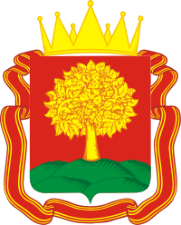
II. Повторение изученного. Определите названия районных центров Липецкой области по изображениям на гербах

1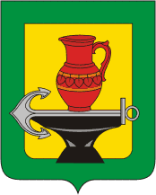 2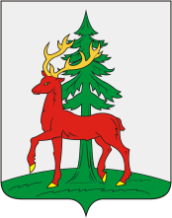 3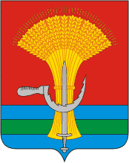 4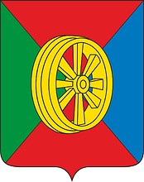 5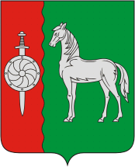 6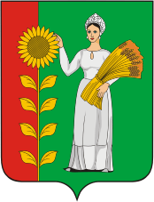 7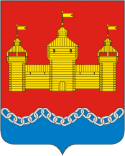 8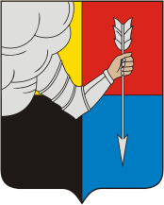 9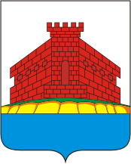10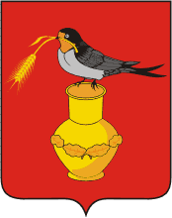11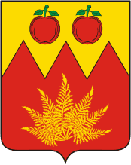12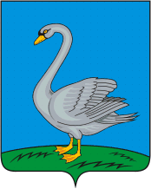
13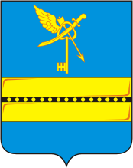14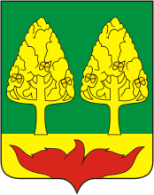15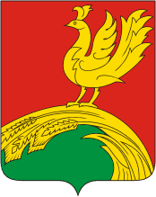16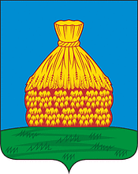
17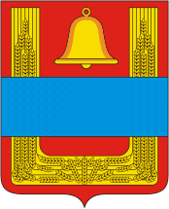18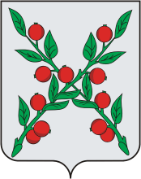
Какое новое для вас изображение вызвало затруднение? (1)
Это герб Липецкого района. Рассмотрите внимательно. Что символизируют изображения?
III. Работа над новым материалом.
- Образовательный фильм «Липецкая земля» (Единый урок краеведения)
https://www.youtube.com/watch?v=5Rcm_RfR1Wc
- Закрепление. Викторина.
Ответь на вопросы:
• В каком году образована Липецкая область?
• На современном гербе Липецкой области есть изображение липы и пяти холмов. Что это обозначает?
• Сколько городов в Липецкой области?
• Сколько административных районов входит в состав Липецкой области?
• В состав какого экономического района России входит сама Липецкая область?
• Самый древний город на территории нашей области, на год старше Москвы.
• Прежнее название города Чаплыгина, Раненбург, переводится как …
• Духовный центр нашей области с 18 века, названный русским Иерусалимом.
• Районный центр, в 17 веке входивший в Белгородскую засечную черту.
• В 19 веке дворяне разбивали вокруг своих усадеб…
• Самая старая из ныне действующих церковь в Липецке.
• Село, в котором находился первый музей истории Куликовской битвы.
• В каком городе Липецкой области есть картинная галерея «Малая Третьяковка»?
• Из чего плели корзины в селе Хворостянка Добринского района?
• Деревянные палочки необходимые для плетения Елецкого кружева…
• Современное название села-родины Романовской игрушки…
• Какие заповедники находятся на территории Липецкой области?
• В бассейне рек Дон и Воронеж встречается реликтовое животное, сохранившееся со времен третичного периода. Какое это животное?

Ответы на вопросы викторины: В 1954 году. Из пяти областей: Тамбовской, Воронежской, Рязанской, Курской, Орловской. 8. 18 районов. Центрально-Чернозёмный экономический район. Елец. Апельсиновый город. Задонск. Усмань.
Парки. Древне-Успенская церковь. Село Полибино. В городе Данков. Из хвороста.
Коклюшки. Село Романово. Воронежский, «Галичья гора». Речной бобр.

VI. Итог занятия. На какие вопросы вам было трудно ответить? Какие вопросы показались наиболее интересными?
VII. Домашнее задание.
Рассмотрите административную карту Липецкой области и отправляйтесь в «Путешествие».
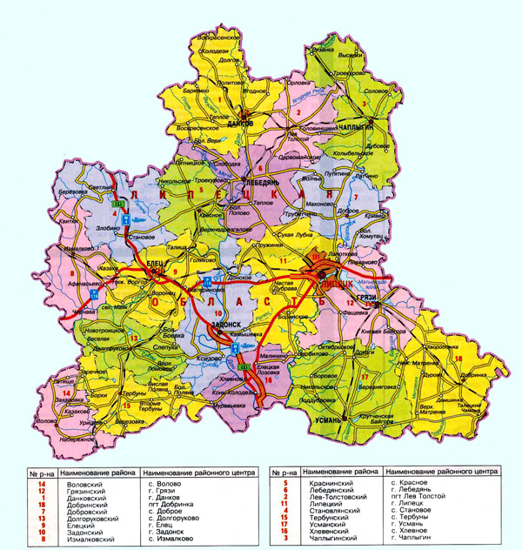
Обратная связь metodistduz@mail.ru для Белоусовой Е.В.

